

UNIVERSIDADE FEDERAL DE VIÇOSA

*CAMPUS* FLORESTAL

INSTITUTO DE CIÊNCIAS EXATAS E TECNOLÓGICAS

CIÊNCIA DA COMPUTAÇÃO

REDES DE COMPUTADORES

Profª: Thais Regina de Moura Braga Silva

TRABALHO PRÁTICO 2

Douglas da Cruz Pereira - 1293

Kayque Avelar Oliveira - 1812

Florestal - MG

2017

**Objetivo**

O objetivo do presente trabalho é a implementação do jogo Pedra-Papel-Tesoura, sendo que, o jogo seria jogado por dois clientes por intermédio de um servidor. Para isso, implementamos o servidor que aguarda conexão e os sinais de cada um dos clientes. É necessário que os jogadores (clientes), entrem no servidor para poder jogar.

Ao entrar no servidor, cada um dos clientes deve escolher um dos três personagens disponíveis para jogar: Dilma Rousseff, Michel Temer e Frank Underwood (personagem da série *House of Cards*). Caso apenas um cliente se conecte com o servidor, ele pode escolher seu personagem e aparece uma mensagem para que aguarde enquanto outro jogador (cliente) se conecte ao servidor.

Após dois clientes entrarem no servidor e escolherem seus respectivos personagens, é a hora de escolherem a jogada (Pedra, Papel ou Tesoura). De acordo com as regras do jogo, o ponto é contabilizado para o jogador vencedor da rodada. Em caso de empate, não é contabilizado ponto para nenhum dos jogadores.

O jogador que atinge 3 pontos primeiro, vence a partida. E aparece na tela se o cliente é vencedor ou perdedor da partida. Após o fim da partida os jogadores têm a opção de sair do jogo ou jogar novamente.

**Servidor**

No programa servidor, cria-se o *ServerSocket* passando para ele a porta, que definimos sendo a porta “11111”. Ao ser criado, imprime na tela a mensagem: “Socket criado”, a partir daí, o programa servidor fica aguardando os clientes se conectarem a ele. Ao se conectar, é necessário que o cliente escolha seu personagem que é passado ao servidor, e assim que o segundo cliente também faz sua escolha, o jogo pode ser iniciado.

O jogo se inicia e os jogadores precisam escolher sua jogada. Cada jogada é enviada ao servidor que recebe elas e envia como parâmetro para análise, que é feita pelo método “regras”. Esse método faz uma análise das jogadas feitas por cada cliente e verifica qual dos clientes venceu na rodada para que possa ser contabilizado o ponto. Essa análise é feita com base nas regras do jogo Pedra-Papel-Tesoura e de acordo com o resultado, o método retorna uma *String* para o método principal. O método principal verifica o vencedor e incrementa um ponto para ele. Em caso de empate, ou seja, os dois clientes fazerem a mesma resposta, não é contabilizado ponto para nenhum dos jogadores. Isso se repete a cada nova jogada até que um dos clientes atinja três pontos primeiro. Quando isso acontece o servidor aguarda para saber se os clientes querem jogar novamente ou se desejam sair.

**Cliente**

O cliente, por sua vez, se conecta ao Socket do servidor pelo endereço "127.0.0.1" e pela porta “11111”.

O cliente possui basicamente 3 telas. Sendo elas a tela inicial do jogo que contém apenas o botão para entrar. Após entrar no jogo, passa para a segunda tela, onde é necessário que se escolha um personagem dentre os três existentes:

* Dilma Rousseff - Ex-presidente;
* Michel Temer - Presidente;
* Frank Underwood - personagem da série *House of Cards*.

Com a escolha do personagem é preciso aguardar que o servidor receba o próximo cliente que deve fazer o mesmo processo inicial.

A terceira tela aparece escrito “Aguarde seu oponente”, caso só tenha um cliente conectado no servidor e caso os dois já estejam prontos para jogar, a tela aparece as opções correspondentes às jogadas possíveis: Pedra, Papel e Tesoura. Ainda nessa mesma tela, aparece no canto superior esquerdo o placar da partida.

Ao fim da “melhor de 5”, ou seja, quando um dos clientes atingirem 3 pontos muda-se a tela dos clientes para “Você venceu”, caso o cliente tenha vencido a partida ou então “Você perdeu”, caso o cliente tenha perdido a partida. Ainda aparece na tela a opção de “Sair” ou então “Jogar Novamente”.

**Exemplos**

Abaixo, colocaremos algumas imagens da tela do jogo sendo jogado na visão de um cliente, para ilustrar tudo o que foi falado acima.

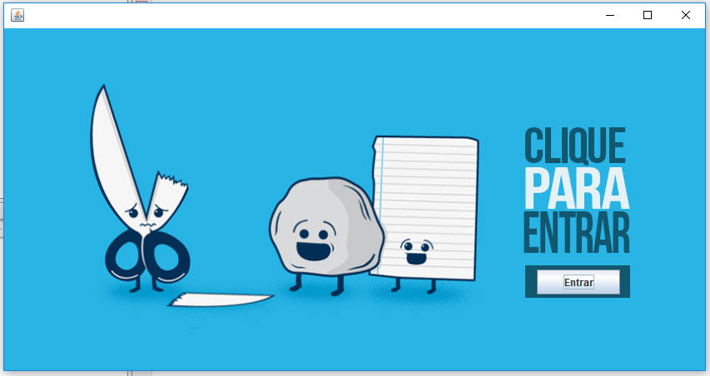

Imagem 1 - Tela inicial

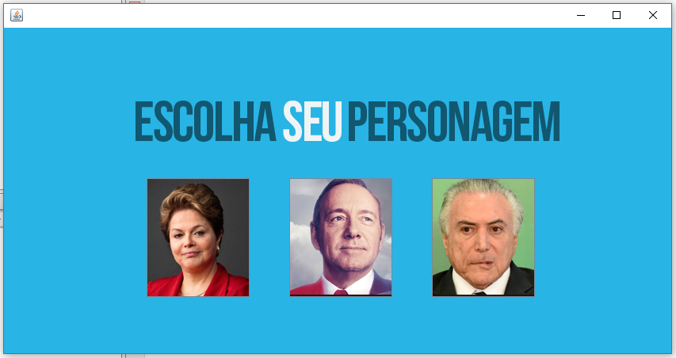

Imagem 2 - Escolha seu personagem

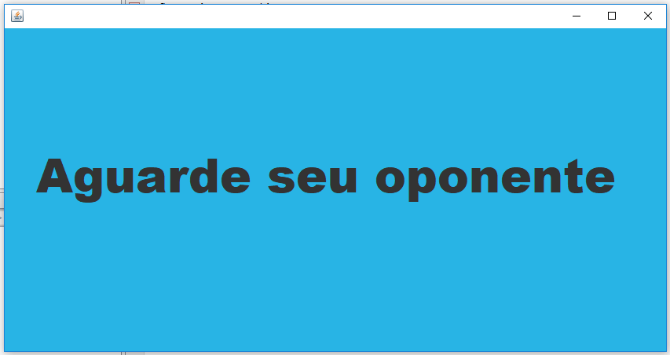

Imagem 3 - Aguarde seu oponente

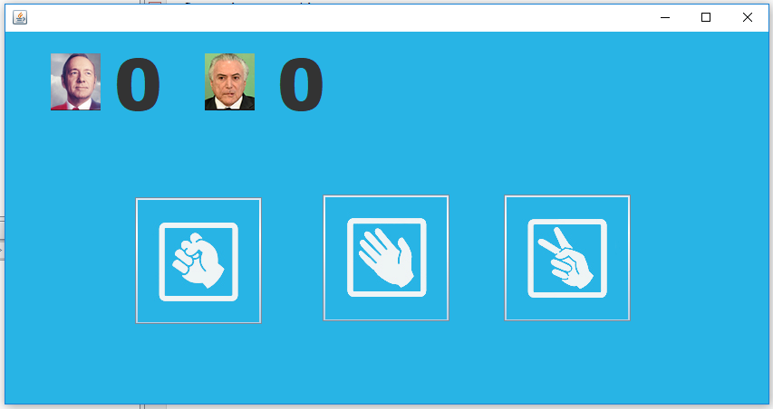

Imagem 4 - Início de jogo. Placar: 0x0

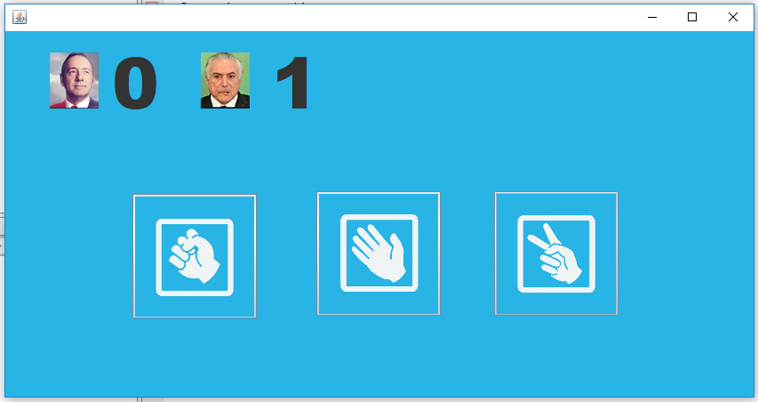

Imagem 5 - Placar: 0x1

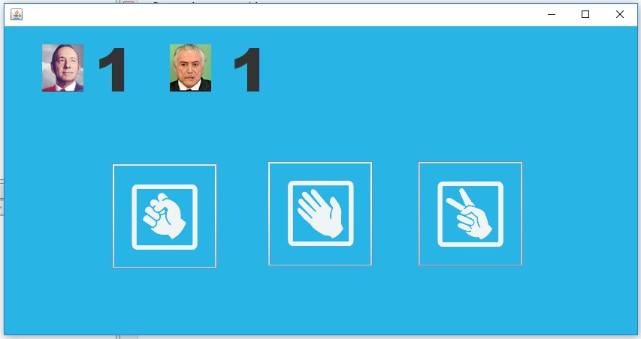

Imagem 6 - Placar: 1x1

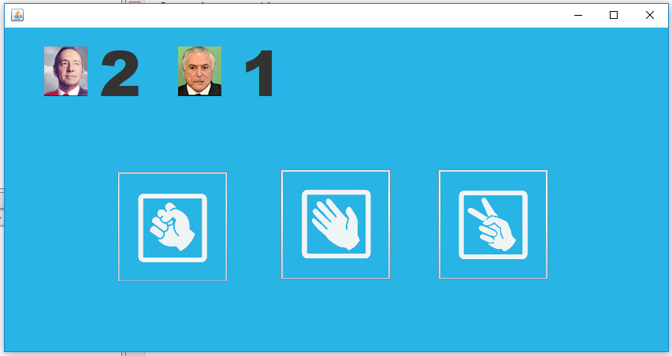

Imagem 7 - Placar: 2x1

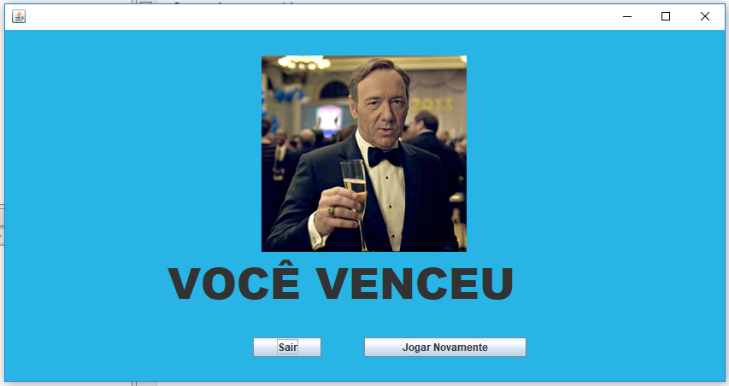

Imagem 8 - Placar 3x1. Você venceu!

**Conclusão**

Na realização desse trabalho prático, implementamos o jogo pedra-papel-tesoura em que os clientes forneciam como entrada uma das jogadas possíveis, o servidor processava essas entradas e comunicava aos clientes quem foi o vencedor. Com isso, observamos a troca de mensagens através de uma conexão assíncrona cliente-servidor.